Лабораторная работа по сортировкам
Выполнила Высоцкая Ира

1. Медленные сортировки: пузырек, выбор и вставка
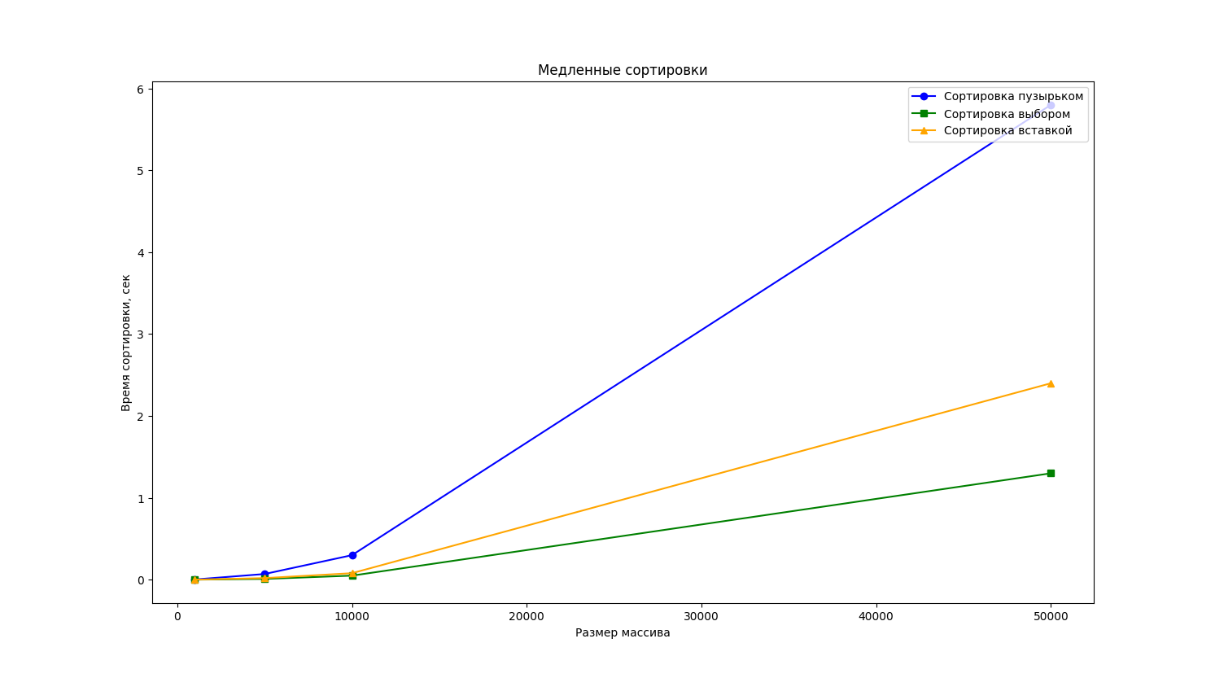
Проведём линеаризацию полученных кривых
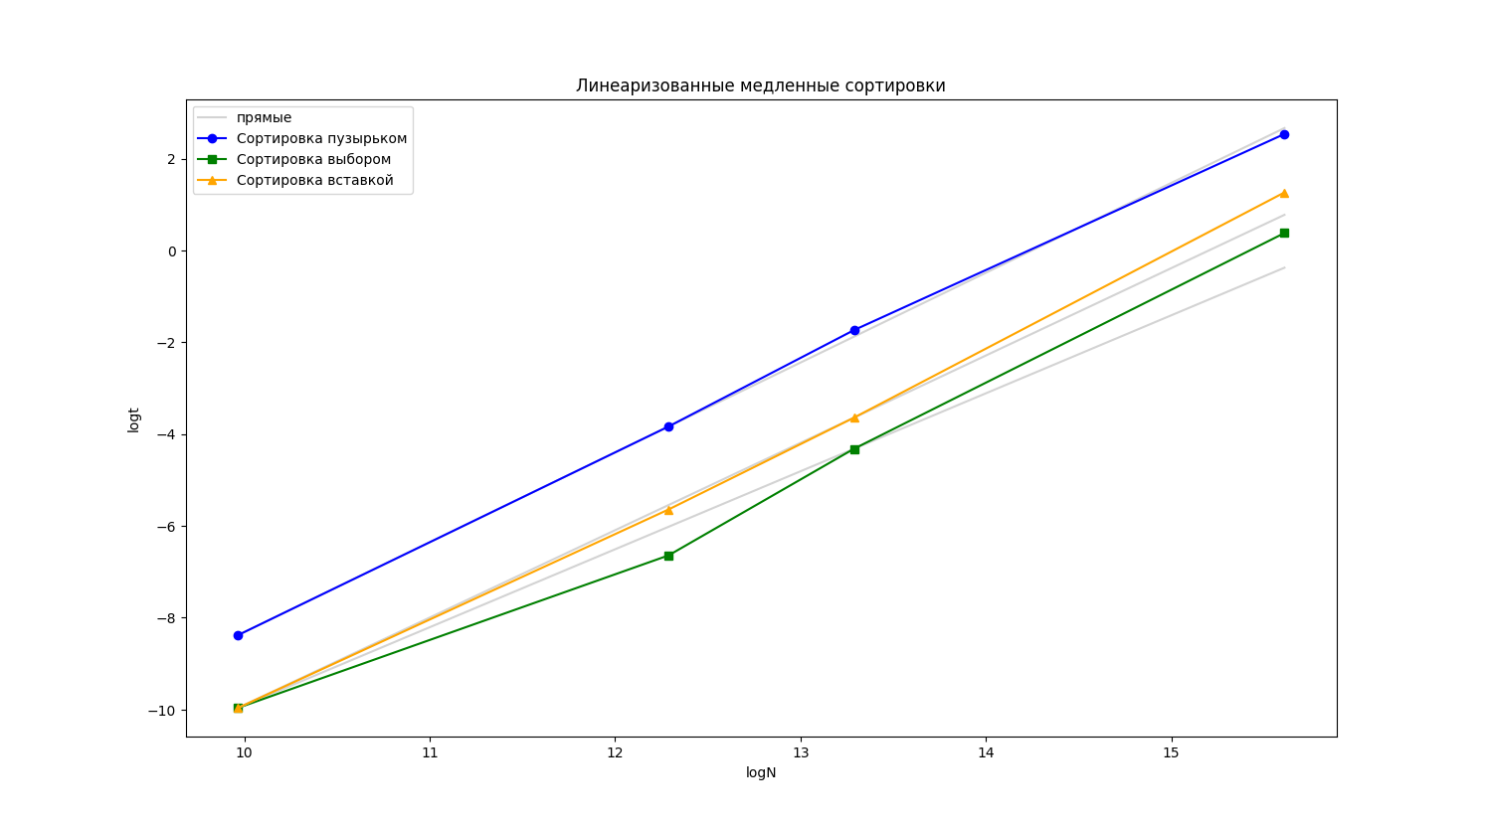
Пузырьковая сортировка и сортиовка вставой хорошо ложатся на прямые, сортировка выбором похуже, но в пределах погрешности ложится => сложность данных сортировок действительно О(N^2)
2. Сортировка пузырьком с различными оптимизациями:
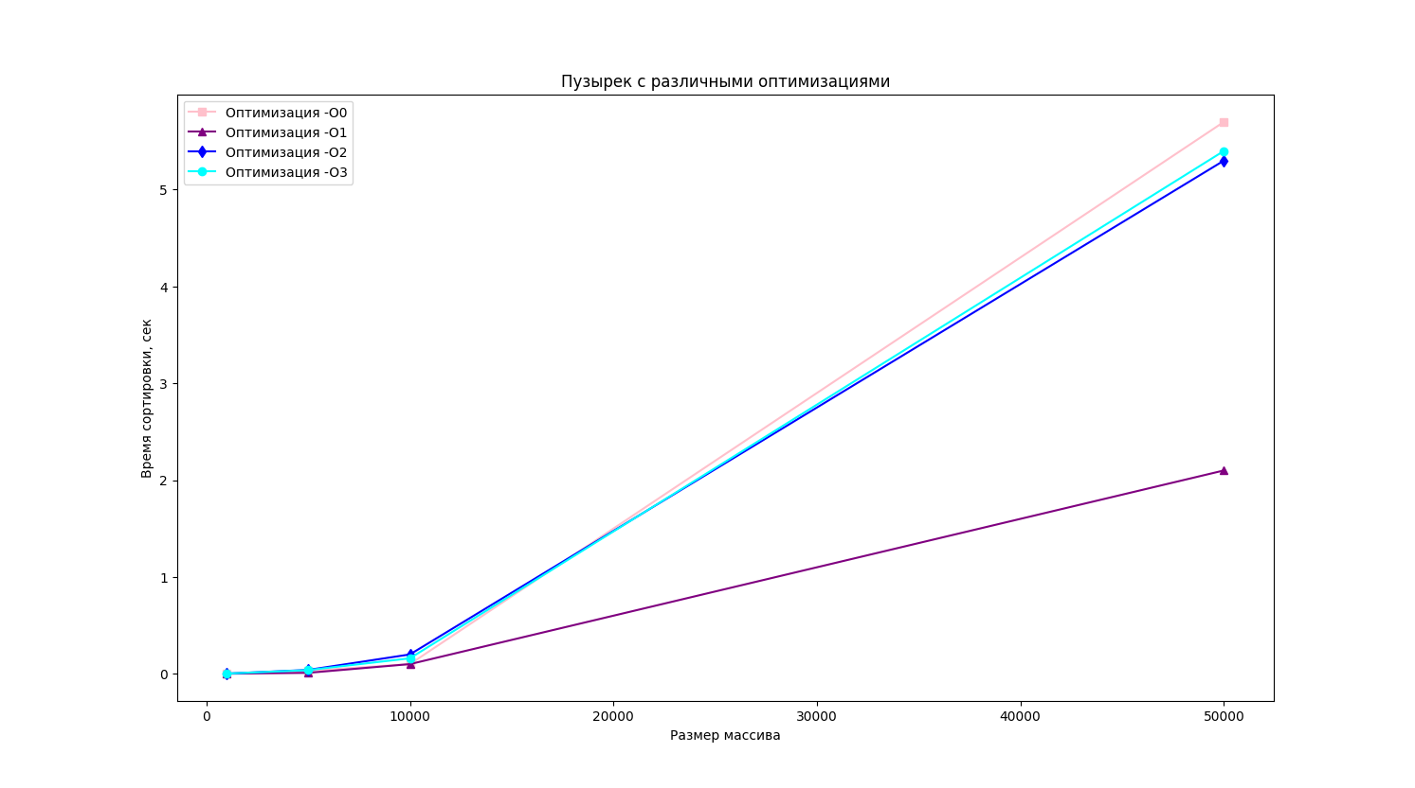
На моём ноутбуке оптимизация О1 для пузырька получилась быстрее других (я перепроверила)

3. Быстрые сортировки: быстрая, расческа и слияние
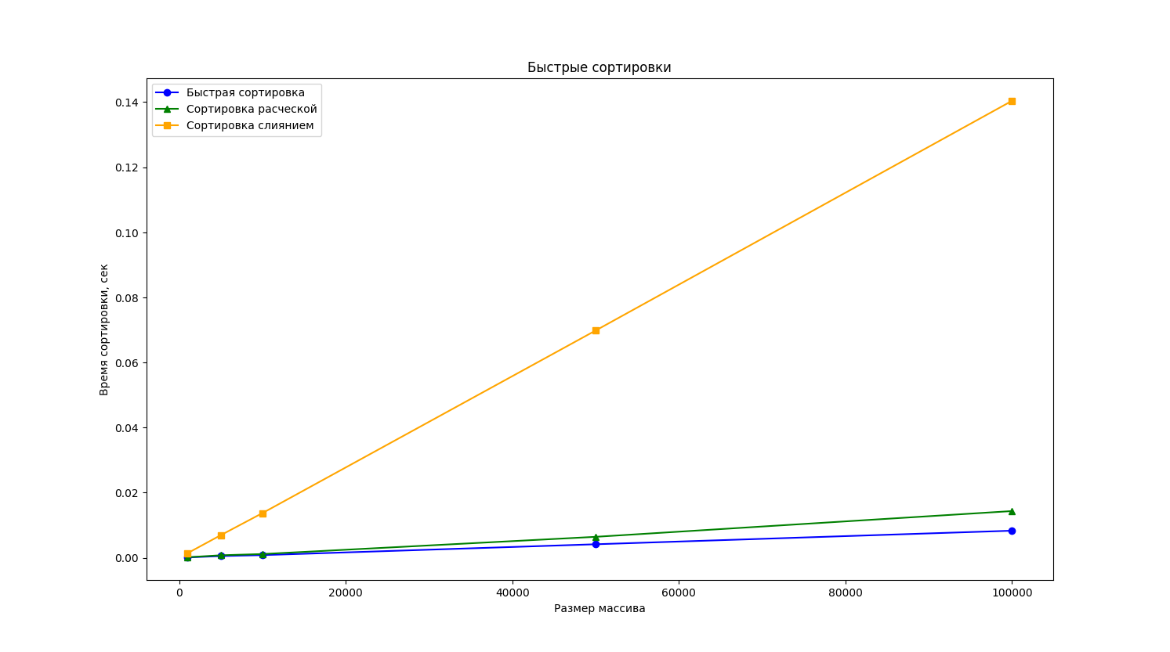
Линеариаризация полученных данных:
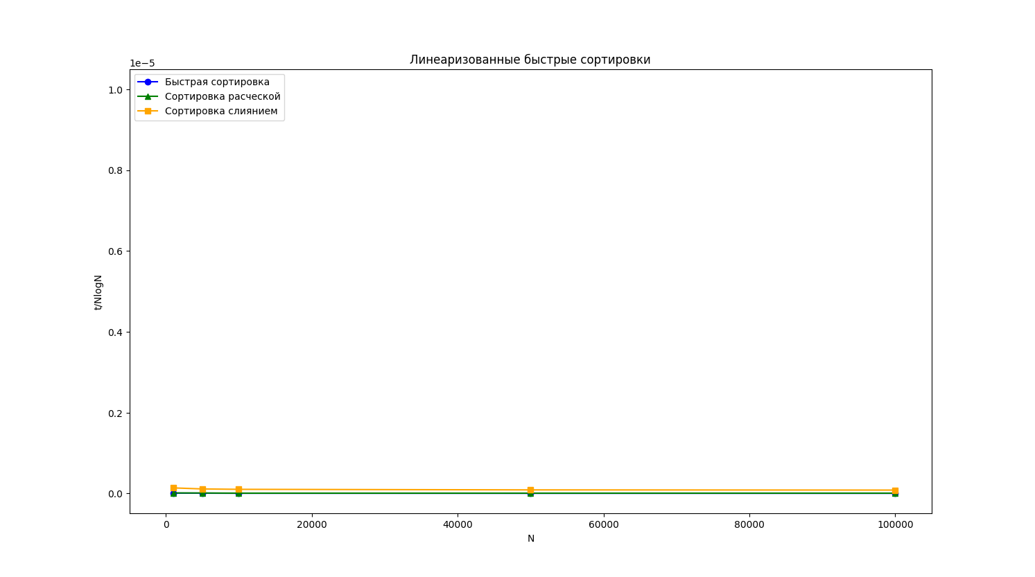
Видим, что с хорошей точностью полученные после линеаризации данные ложатся на горизонтальную прямую, значит наши сортировки действительно имеют сложность O(NlogN)

3. Сравнение быстрых и медленных сортировок
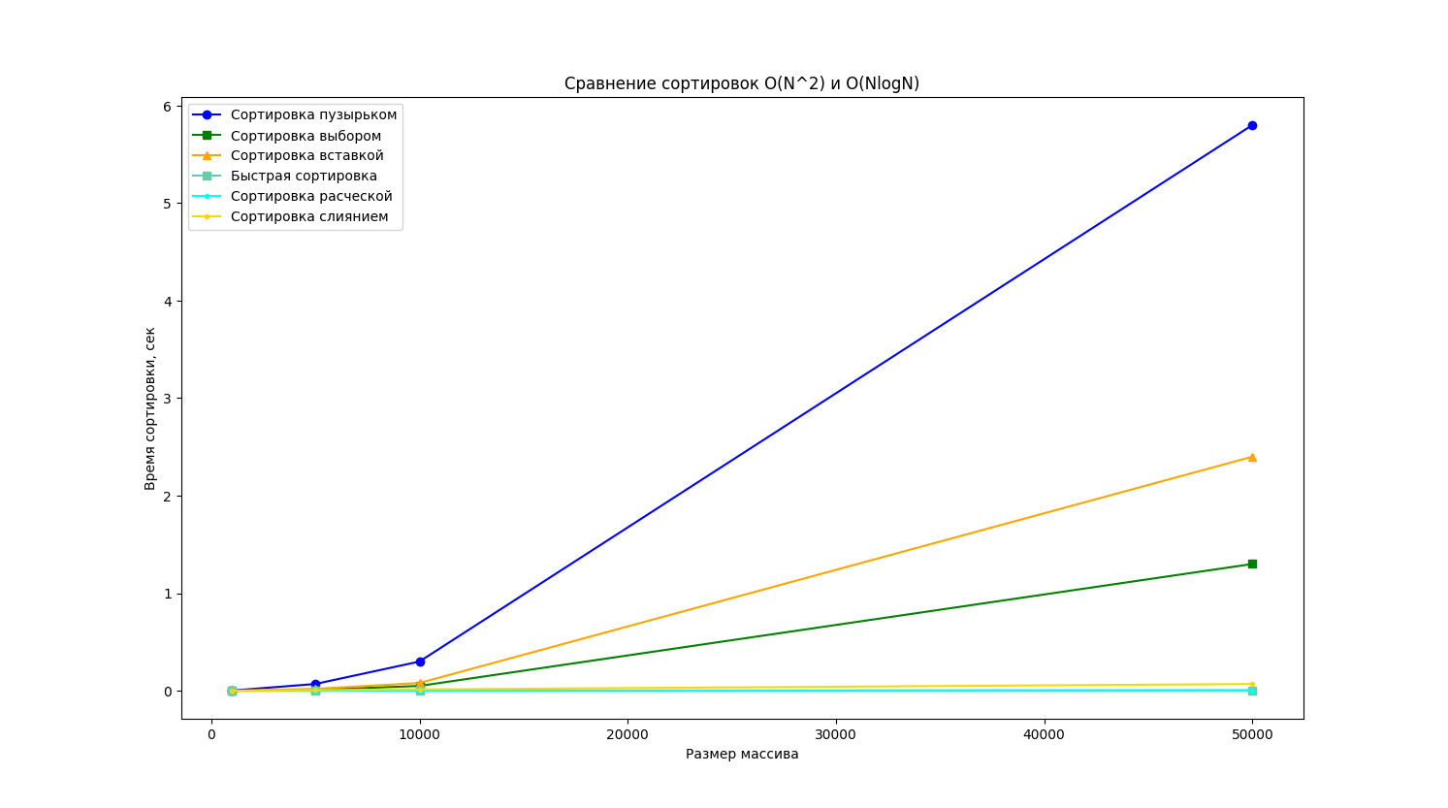
Видим, что на больших массивах времена работы быстрых и медленных сортировок сильно отличаются
4. Зависимость от начальных данных
